Đề 1: 16/03/2020
Task 1. Look and write. There is one example.

Example: | iehn → H_ _ _  iehn → Hien
1. hlole→  h_ _ _ _ |  | 2. ih →  h_
3. hankts→  t_ _ _ _ _ |  | 4. eyb→  b_ _
5. ouy→
y_ _

Task 2. Look and read. Tick or cross the box. There are two examples.

 | 1.  Hello. I’m Phong. | 2.  Thank you.
 | 3.  Hi. I’m Hoa. | 4.  Bye, Mai.
5.
Goodbye, Miss Hien.

Task 3. Read and complete. There is one example.

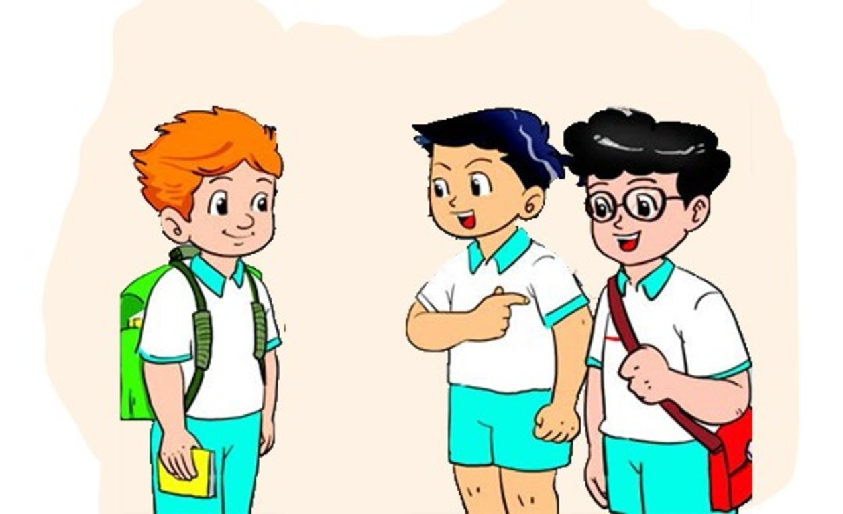
Hi | thanks | fine | you | how | hello

Quan: (0) Hi, Tony.
Tony: (1) _________, Quan and Phong.
Quan: (2) __________ are you?
Tony: I’m (3) _________, thanks. And you?
Quan: I’m fine. Thank (4) _________.
Tony: And how are you, Phong?
Phong: Fine, (5) _________.

– The end –

Đề 2: 17/03/2020

- Viết các từ vựng của Unit 1 : hi, hello, how, fine, thanks, I’m, thank you, Nice to meet you, How are you? ( mỗi từ 2 dòng).
- Thực hành chào hỏi và tự giới thiệu bằng Tiếng Anh với các thành viên gia đình mình.

Đề 3: 18/03/2020

Task 1. Look and write. There is one example.

Example: | elhol → h_ _ _ _  elhol → hello
1. trePe →  P_ _ _ _ |  | 2. Lnadi →  L_ _ _ _
3. begodyo →  g_ _ _ _ _ _ |  | 4. neam →  n_ _ _
5. plsel →
s_ _ _ _

Task 2. Look and read. Tick or cross the box. There are two examples.

 | 1.  My name’s Quan. | 2.  My name’s Phong.
 | 3.  My name’s Linda. | 4.  My name’s Nam.
5.
My name’s Mai.

Task 3. Read and complete. There is one example.

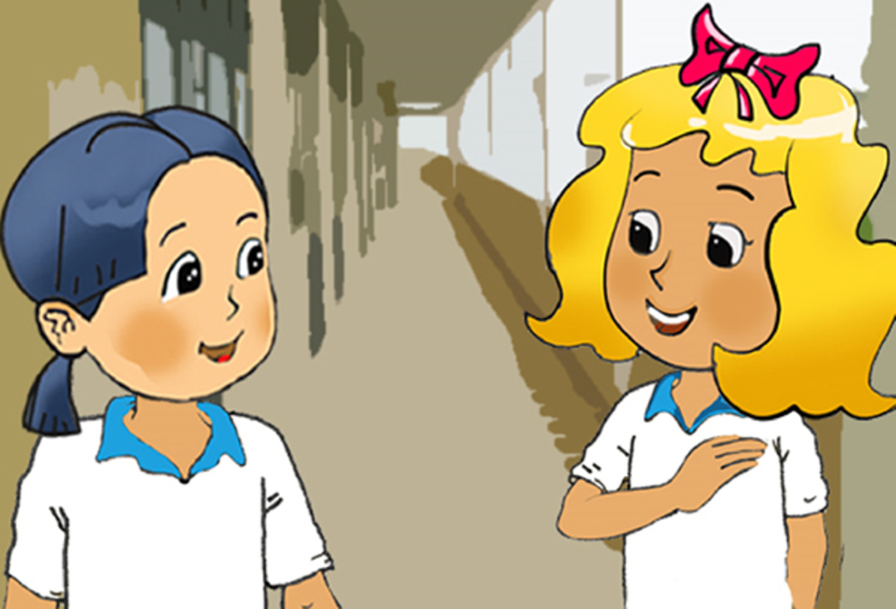
Hi | name’s | Linda | How | What’s | Nice

Linda: (0) Hi, I’m Linda. (1) _________ your name?
Mai: Hello, my (2) _________ Mai. Nice to meet you, (3) _________.
Linda: (4) __________ to meet you, too.
Mai: (5) _________ do you spell your name?
Linda: L-I-N-D-A.

– The end –
Đề 4: 19/03/2020
- Viết các từ vựng của Unit 2 : what’s, you, your, name, how, do, spell ( mỗi từ 2 dòng).
- Thực hành hỏi và trả lời tên và cách đánh vần tên với các thành viên gia đình mình.

Đề 5: 20/03/2020
Task 1. Look and write. There is one example.

Example: | iehn → H_ _ _  iehn → Hien | 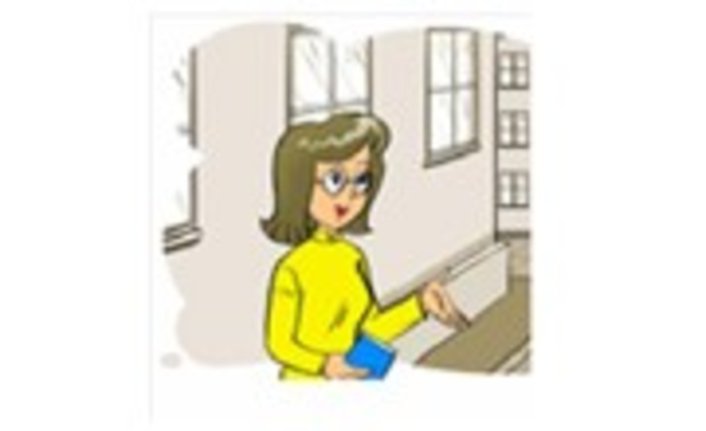
1. siht →  t _ _ _ |  | 2. htat →  t _ _ _
3. onTy →  T _ _ _ |  | 4. oN →  N _
5. esY →
Y _ _

Task 2. Look and read. Tick or cross the box. There are two examples.

 | I’m Mai. |  | I’m Quan.
Examples:
 | A. |  | B.
 |  | 1.  This is Phong. |  | 2.  Hi, I’m Nam. This is Linda.
 |  | 3.  That’s Miss Hien. |  | 4.  That’s Linda.
5.
This is Mai.

Task 3. Read and complete. There is one example.

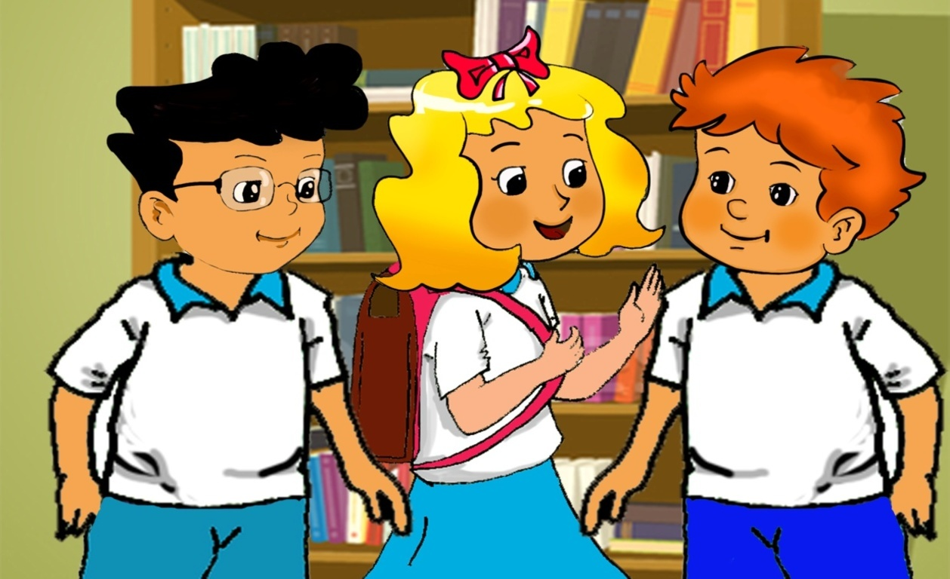
Hi | nice | this | no | that | nice

Phong: (0) Hi, Linda.
Linda: Hello, Phong. (1) _________ is Tony.
Phong: (2) __________ to meet you.
Tony: Hello, Phong. (3) _________ to meet you, too.
Linda: Is (4) _____________ Mai?
Phong: (5) _________, it isn’t. It’s Hoa.

– The end –
MORE:
- Viết các từ vựng của Unit 3 : this, that, yes, no ( mỗi từ 2 dòng).
- Thực hành giới thiệu tên các thành viên gia đình mình và hỏi đoán xem đây hoặc kia có phải người nào đó không.
Các em gặp vướng mắc gì có thể liên hệ zalo cô ThuậnTA (0978318468) ,cô Nga TA( 0364213936)

